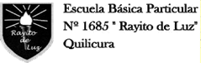

Guías de Trabajo para el Hogar N°9

Pre Kínder 2020

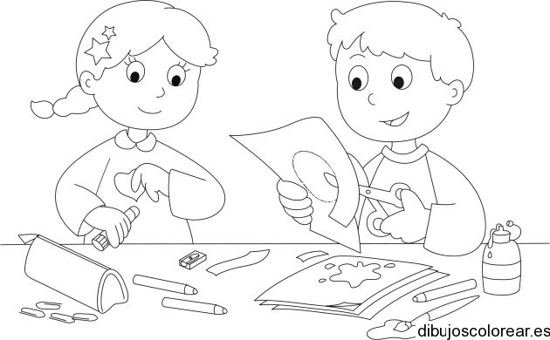

Nombre:_______________________________________________________________________________ Curso:_____________

Educadora de Párvulos: Carolina Suárez Email: Kindereducadora2020@gmail.com

Asistente de la Educación: Nicole Quintana

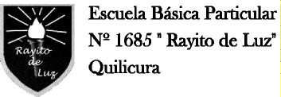

**Señor Apoderado**:

Junto con saludarles, deseamos un hermoso día a todos los padres de nuestro curso, sean ellos padres biológicos, padres del corazón, tíos o abuelitos que cumplen esta hermosa labor.

* Les solicitamos que antes de trabajar, uno de los padres lea las instrucciones de las actividades de las guías enviadas, para que no pierdan el sentido pedagógico.
* Mantener un horario, para realizar las actividades, según les acomode. El lugar debe ser lo más cómodo posible sin distractores como juguetes o TV encendida, donde tenga la suficiente iluminación y tranquilidad.
* Recuerde que No es material para jugar y lo debe mantener ordenado. Lo ideal es ir archivando los trabajos en una carpeta o pegándolas en el cuaderno que corresponde.
* Recuerden que tenemos a su disposición el correo electrónico y WhatsApp del curso, para contestar todas sus dudas, y ayudarles. Además, se estarán recibiendo al correo electrónico las guías trabajadas anteriormente para su revisión.
* Los alumnos y alumnas de pre kínder tienen su clase virtual todos los jueves de 15:00 a 15:45 horas en la plataforma web class. Y taller de inglés cada 15 días los martes por zoom de 11:00 a 11:40 horas.

Les enviamos un afectuoso saludo

**Tías Nicole – Carolina**



|  |  |  |
| --- | --- | --- |
|  |  |  |

Guía de Trabajo de Pre Kínder

Objetivo de Aprendizaje: Expresar corporalmente sensaciones, emociones e ideas a partir de la improvisación de escenas dramáticas, juegos teatrales, mímica y danza.

Descripción del contenido: Observa el video <https://www.youtube.com/watch?v=dciqiiaydew> y baila a través de su música, haciendo la mímica de árboles, flores pajaritos etc. Queda invitada toda la familia a participar, pueden utilizar disfraces, maquillaje, plúmeros para complementarlo con el baile.

Actividad: Danza a través de la música de vivaldi las cuatro estaciones, envíame tu video con la duración del tema, estaré recibiendo los videos hasta fines de octubre en el email [kindereducadora2020@gmail.com](mailto:kindereducadora2020@gmail.com)



|  |  |  |
| --- | --- | --- |
|  |  |  |

Guía de Trabajo de Pre Kínder

Objetivo de Aprendizaje: Descubrir en contextos lúdicos, atributos fonológicos de palabras conocidas.

Descripción del Contenido: Junto al adulto nombra cada uno de los animales y su sonido onomatopéyico que conozcas.

Actividad: Completa los nombres con las vocales que faltan, escribe tu nombre, fecha y curso.

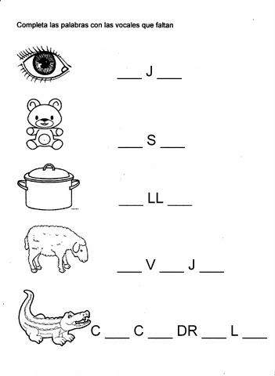

Nombre:__________________________________________________________________________________________________ Curso:_____



|  |  |  |
| --- | --- | --- |
|  |  |  |

Guía de Trabajo de Pre Kínder

Objetivo de Aprendizaje: Identificar leyendo dífono vocálicos.

Descripción del contenido: Observa el <https://www.youtube.com/watch?v=GX7MF5UFlBU> el adulto guiará al niño/a en la lectura de los dífonos vocálicos.

Actividad: Lee cada uno de los difonos vocalicos, escribe tu nombre, fecha y curso.

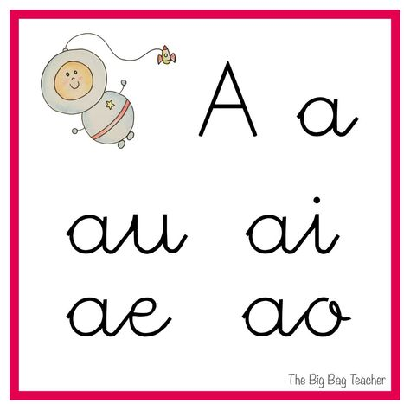 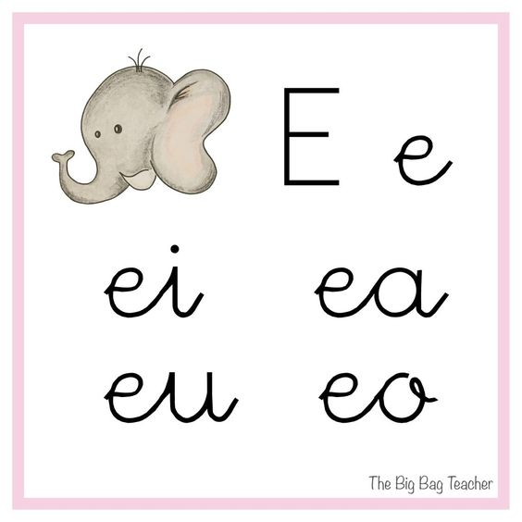



|  |  |  |
| --- | --- | --- |
|  |  |  |

Guía de Trabajo de Pre Kínder

Objetivo de Aprendizaje: Identificar dífono vocálicos A.

Descripción del contenido: El adulto guiará al niño/a en la escritura de cada dífono vocálico.

Actividad: Lee y transcribe cada uno de los difonos vocalicos en los casilleros, escribe tu nombre, fecha y curso.

|  |  |  |  |  |
| --- | --- | --- | --- | --- |
| AA | AE | AI | AO | AU |
|  |  |  |  |  |
|  |  |  |  |  |
|  |  |  |  |  |
|  |  |  |  |  |
|  |  |  |  |  |

Nombre:___________________________________________________________________________________________________ Curso:_____



|  |  |  |
| --- | --- | --- |
|  |  |  |

Guía de Trabajo de Pre Kínder

Objetivo de Aprendizaje: Identificar dífono vocálicos E.

Descripción del contenido: El adulto guiará al niño/a en la escritura de cada difono vocálico.

Actividad: Lee y transcribe cada uno de los difonos vocalicos en los casilleros, escribe tu nombre, fecha y curso.

|  |  |  |  |  |
| --- | --- | --- | --- | --- |
| EA | EE | EI | EO | EU |
|  |  |  |  |  |
|  |  |  |  |  |
|  |  |  |  |  |
|  |  |  |  |  |
|  |  |  |  |  |

Nombre:_______________________________________________________________________________________________ Curso:____



|  |  |  |
| --- | --- | --- |
|  |  |  |

Guía de Trabajo de Pre Kínder

Objetivo de Aprendizaje: Identifica elementos que riman.

Descripción del contenido: El adulto leerá lo que debe hacer el niño/a en la guía, además de guiarlo en la escritura de su nombre, fecha y curso.

Actividad: Colorea el pulgar arriba si los elementos riman y marca con una x el pulgar abajo si los elementos no riman, recuerda que debes escribir tu nombre, fecha y curso solito/a.

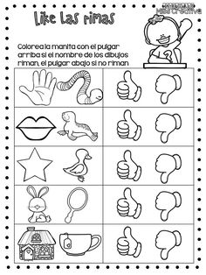

Nombre:_________________________________________________________________________________________________ Curso:______



|  |  |  |
| --- | --- | --- |
|  |  |  |

Guía de Trabajo de Pre Kínder

Objetivo de Aprendizaje: Identificar conteo de sílabas.

Descripción del contenido: El adulto leerá lo que debe hacer el niño/a en la guía, además de guiarlo en la realización de este aprendizaje.

Actividad: Colorea los círculos que indica la cantidad de silabas, escribe tu nombre, fecha y curso.

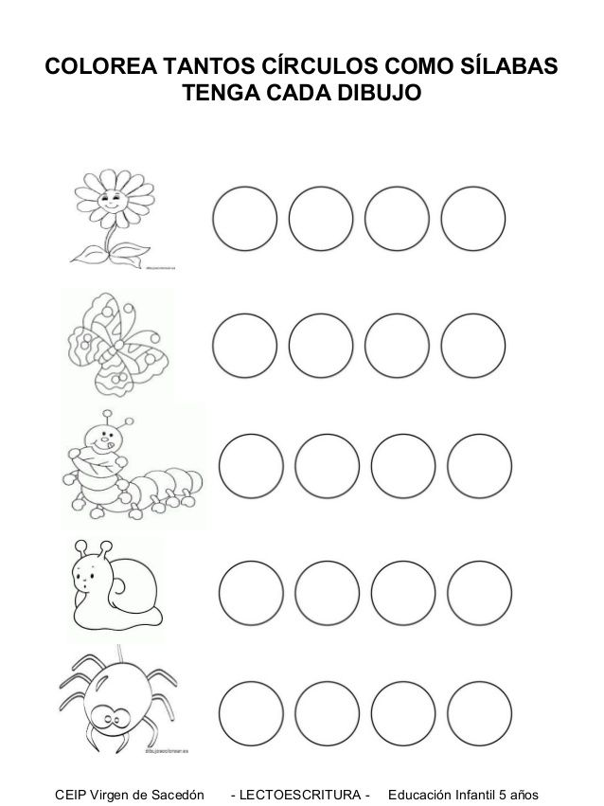

Nombre:_____________________________________________________________________________________________ Curso:_______



|  |  |  |
| --- | --- | --- |
|  |  |  |

Guía de Trabajo de Pre Kínder

Objetivo de Aprendizaje: Manifiesta interés sobre cambios que ocurren en el proceso de crecimiento de las personas.

Descripción del contenido: Observa el video <https://www.youtube.com/watch?v=x-VnR1-jn3A> y conversa junto a tu familia acerca de como eran cuando eran cuando eran bebés o su niñez, pueden utilizar fotografías.

Actividad: Recorta y pega en tu cuaderno el ciclo de crecimiento de las personas.

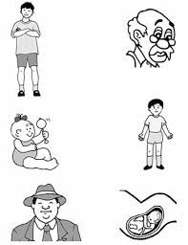



|  |  |  |
| --- | --- | --- |
|  |  |  |

Guía de Trabajo de Pre Kínder

Objetivo de Aprendizaje: Manifiesta interés sobre cambios que ocurren en el proceso de crecimiento de las plantas.

Descripción del contenido: Observa el video <https://www.youtube.com/watch?v=KYRlip9wIDA> y junto a tu familia conversa acerca de la importancia de las flores y plantas en nuestro planeta.

Actividad: Recorta y pega el ciclo de vida de la planta, escribe tu nombre, fecha y curso en la parte de atrás de la guía.

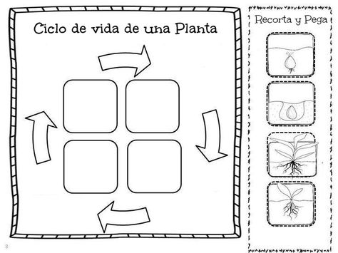



|  |  |  |
| --- | --- | --- |
|  |  |  |

Guía de Trabajo de Pre Kínder

Objetivo de Aprendizaje: Experimentar con diversos objetos estableciendo relaciones al clasificar por dos o tres atributos a la vez (forma, color, tamaño, función, masa, materialidad, entre otros).

Descripción del contenido: Observa el video <https://www.youtube.com/watch?v=5LMyJNnDojY> una vez visto el video juega con tu familia a ordenarlos por tamaño del más grande al más pequeño.

Actividad: Dibuja el tamaño de cada objeto según corresponda, escribe tu nombre, fecha y curso.

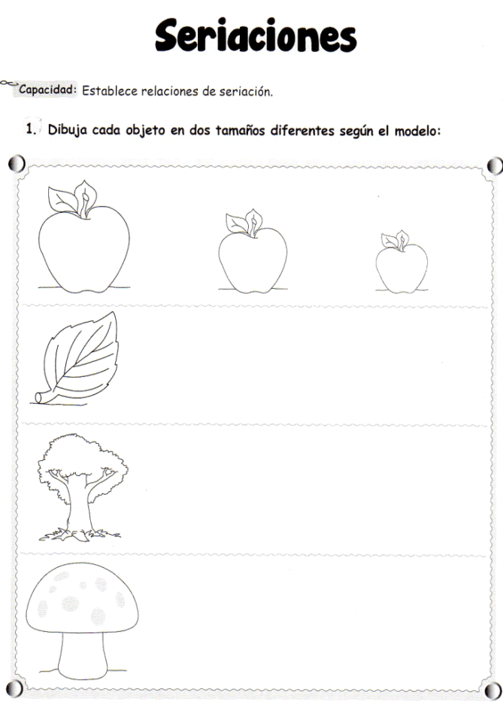

Nombre:________________________________________________________________________________________________ Curso:_____



|  |  |  |
| --- | --- | --- |
|  |  |  |

Guía de Trabajo de Pre Kínder

Objetivo de Aprendizaje: Identificar lateralidad derecha.

Descripción del contenido: Observa el video <https://www.youtube.com/watch?v=a1gbc-2ia0E> y junto al adulto juega a mover solo el lado derecho ( levantar brazo, tocarse la oreja, levantar pierna etc.)

Actividad: Encierra con un circulo los trenes que van hacia la derecha, escribe tu nombre, fecha y curso.

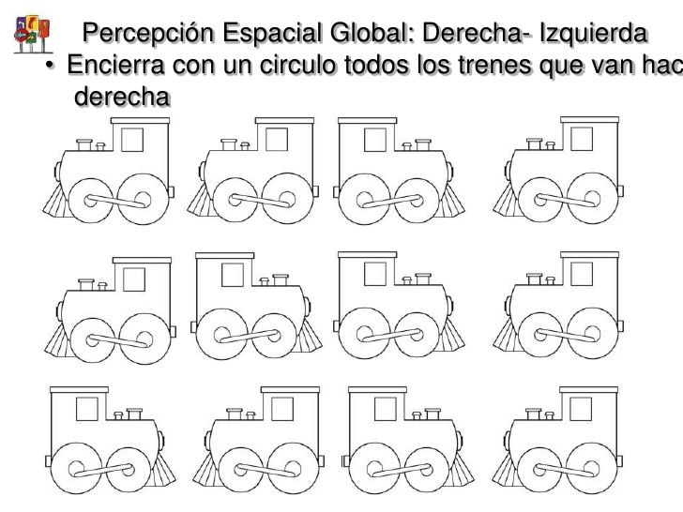

Nombre:___________________________________________________________________________________________________ Curso:____



|  |  |  |
| --- | --- | --- |
|  |  |  |

Guía de Trabajo de Pre Kínder

Objetivo de Aprendizaje: Identificar figuras geométricas.

Descripción del contenido: Observa el video <https://www.youtube.com/watch?v=iWb4SBuP99c> y busca en tu hogar elementos que tengan la forma de las figuras geometricas (circulo, cuadrado y triangulo).

Actividad: Traza y forma con lápices de colores de diferente color cada una de las figuras geométricas.

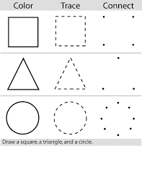



|  |  |  |
| --- | --- | --- |
|  |  |  |

Guía de Trabajo de Pre Kínder

Objetivo de Aprendizaje: Emplear los números, para contar, identificar, cuantificar.

Descripción del contenido: Observa el video <https://www.youtube.com/watch?v=j2b0SQwC2Hw> busca 10 juguetes y cuentalos 1 en 1 hasta llegar al 10 en forma ascendente y descendente.

Actividad: Decora libremente el número, cuenta y marca con X los búhos, escribe tu nombre, fecha y curso.

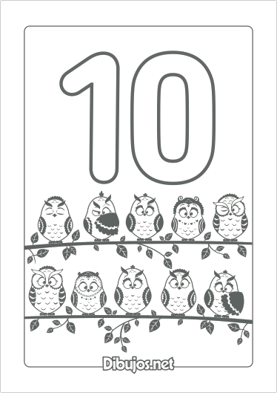

Nombre:____________________________________________________________________________________________________ Curso:____



|  |  |  |
| --- | --- | --- |
|  |  |  |

Guía de Trabajo de Pre Kínder

Objetivo de Aprendizaje: Emplear los números, para contar, identificar, cuantificar.

Descripción del contenido: Observa el video <https://www.youtube.com/watch?v=j4aaFHiKhwU> y junto al adulto traza el número con tu dedito índice siguiendo la flecha.

Actividad: Traza el número grande, cuenta los helados y forma conjuntos de diez elementos, une y completa los números 10 escribiéndolo en cada hilera, escribe tu nombre, fecha y curso.

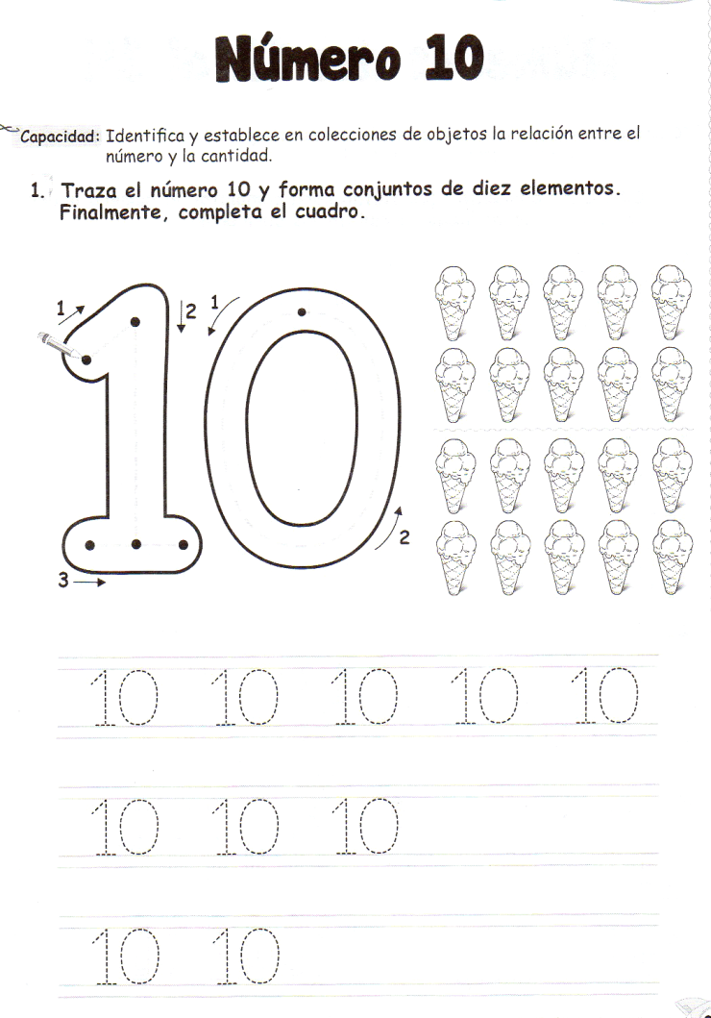



|  |  |  |
| --- | --- | --- |
|  |  |  |

Guía de Trabajo de Pre Kínder

Estimados Apoderados: A continuación, anexo los objetivos, indicaciones y las páginas a trabajar del texto del estudiante.

|  |  |  |
| --- | --- | --- |
| Objetivo | Indicaciones | Número de página |
| Cuidar su bienestar personal, llevando a cabo sus prácticas de higiene, alimentación y vestuario, con independencia y progresiva responsabilidad | Para realizar este aprendizaje la familia jugará a la mímica en ella realizarán diferentes movimientos y gestos de lo que realizan para cuidar su higiene personal, el adulto le realizará las sgtes preguntas al niño/a ¿Con que frecuencia cepillan los dientes? ¿Se visten por sí mismos? ¿Con qué frecuencia realizo estas acciones? ¿Siempre, a veces o nunca? Una vez respondidas las preguntas el adulto guiará al niño en lo sgte marcar en los círculos con un visto bueno cuando realizan algo siempre, con un visto y una raya cuando lo realizan a veces y con una cruz cuando nunca lo realizan, para finalizar el aprendizaje ¿Qué aprendieron hoy? ¿Con qué frecuencia realizas una acción de cuidado personal que te gustaría comentar? | 23 |
| Descubrir en contextos lúdicos, atributos fonológicos de palabras conocidas, tales como conteo de palabras, segmentación y conteo de sílabas | Para realizar este aprendizaje el niño/a observará el siguiente video <https://www.youtube.com/watch?v=K_GPeSI6Imo>  El adulto le preguntará que aves vio en el video y que a través de aplausos separe las silabas de las aves que el más recuerde ejemplo gar-za, ca-ca-túa etc. En la pagina del libro el niño y niña nombrará las aves junto al adulto y separarán el nombre de cada ave, pintando la cantidad de círculos que indica la silaba. Posteriormente para la metacognición el niño/a responderá las sgtes preguntas • ¿Qué aprendimos hoy? ¿Qué aves conocieron? ¿Qué ave te gusto te gustó más? ¿Por qué? | 25 |
| Establecer relaciones de semejanzas y diferencias de animales y plantas, a partir de algunas características (tamaño, color, textura y morfología), sus necesidades básicas (formas de alimentación y abrigo), y los lugares que habitan, al observarlos en forma directa, en libros ilustrados o en TICs | Observa el sgte video de la flora de Chile <https://www.youtube.com/watch?v=bA1gSGj7i9M>  Una vez visto el video responder las sgtes preguntas ¿Cómo es la flora en Chile? ¿Me nombras alguna flor o árbol de Chile? Una vez respondida las preguntas el niño/a describirá cada una de las imágenes, el adulto guiará al niño para que recorte y pegue las imágenes en el cuaderno el adulto registrará lo que el niño va diciendo de cada una de las imágenes que acaba de recortar y pegar. Para finalizar el niño/a responderá las sgtes preguntas ¿Qué aprendimos hoy? ¿Cómo es la flora de nuestra localidad y la de otras partes de Chile? ¿Cómo son estas especies? | 27 |
| Comprender contenidos explícitos de textos literarios y no literarios, a partir de la escucha atenta, describiendo información y realizando progresivamente inferencias y predicciones. | Para realizar este aprendizaje el adulto realizará las sgtes preguntas ¿Qué aves de Chile conocen? ¿Recuerdan la actividad donde conocimos algunas aves de Chile? ¿Recuerdan alguna? ¿Cómo eran? Una vez respondidas las preguntas el adulto ayudará al niño a buscar la pagina 28 de su libro, y le preguntará ¿Qué ven? ¿Sobre qué tratará el cuento? ¿Cuál será el nombre de las aves? El adulto les leerá el titulo y el autor del texto literario, además de leerles el cuento, para finalizar el adulto realizará la sgte metacognición para que responda las sgtes preguntas ¿Qué aprendieron hoy¿De qué se trataba el texto? ¿Cuál era el título? ¿Qué personajes encontraron? ¿Qué tipo de aves aparecían en el texto? ¿Dónde estaban los colibríes? ¿Por qué les gusta el almíbar? ¿Qué hicieron los niños? ¿Cuál era el final del cuento? | 28 |
|  | El adulto invitará al niño/a a sentarse en el suelo juntos, el adulto le mostrará una caja de zapato en la cual se encuentran diferentes animales pueden ser de peluches, gomas etc. El adulto le pedirá al niño que toque y adivine que animal hay en la caja sin sacarlo de esta, una vez que el niño haya adivinado que animales hay en la caja el adulto los sacará y solo mostrará algunos de los animales y realizará preguntas como: • ¿Conoces este animal? ¿Cuál es su nombre? ¿Cómo es su cuerpo? ¿Qué colores tiene? ¿Qué forma tiene? Cuénteles que estos animales se han desordenado y que hoy aprenderemos a clasificarlos por diferentes atributos. Por ejemplo, los que están cubiertos por pelos, plumas o escamas y los que son de tamaño grande, mediano o pequeño. El adulto ayudará al niño a buscar la pagina del libro, el niño dibujará en cada uno de los casilleros para clasificar el animal que corresponde a su pelaje, dibujando según su tamaño que se indica grande, mediano, pequeño | 29 |